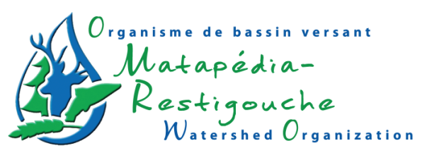
Communiqué de presse

Pour diffusion immédiate
Une table concertée sur l’exploitation gazifière pétrolière et minière

Causapscal, 3 février 2012- Le 25 janvier dernier, l’Organisme de bassin versant Matapédia-Restigouche organisait une table de concertation élargie au Centre de formation professionnelle en foresterie de l’Est-du-Québec à Causapscal. Lors de cette journée, les secteurs faunique, agricole, municipal et environnement se sont concertés et ont assisté à diverses présentations sur le gaz de shale et l’exploitation pétrolière et minière.

Au terme de cette journée, il a été discuté des risques environnementaux de l’exploitation pétrolière. Dans le bassin versant, et dans la Gaspésie, les connaissances de la nappe phréatique sont inexistantes. Par conséquent, il serait difficile d’évaluer les conséquences de l’exploitation pétrolière sur notre eau souterraine. Depuis le début des années 2000, l’exploration et l’exploitation minière sont à la hausse. En Gaspésie, il y a 10 à 20 projets d’exploration par année. Cependant, aucune exploitation s’y fait, à l’exception des carrières et tourbières. Dans le bassin versant, il y a présentement 5 claims miniers, toutefois les claims d’exploration pour des activités gazières et pétrolières couvrent la superficie du bassin. Selon nos conférenciers invités, la révision de la loi 14 couvre seulement les activités minières et plusieurs manques resteront irrésolus si déposé sans modification, citons par exemple le droit d’exproprier les citoyens.

Au printemps de cette année, la loi 14 sur les mines demandera la délimitation des périmètres d’exclusion d’activité minière pour chaque municipalité. Ces zones seront en lien avec l’affectation du territoire du schéma d’aménagement des MRC.

Plusieurs préoccupations demeurent au sein de la population, mais grâce aux différentes conférences qui ont eu lieu durant cette journée, davantage d’information a été présentée et permet une meilleure compréhension de la réalité et des cadres législatifs qui entourent les activités minières, pétrolière et gazière. Nous remercions nos conférenciers qui ont donné gracieusement de leur temps soit René Lefebvre (INRS), Ugo Lapointe (Pour que le Québec ait meilleure mine!) et Amandine Chapelle (CREGIM).

Si vous désirez consulter les documents qui ont été partagés lors de la table de concertation élargie, vous pouvez vous rendre sur le site Internet de l’OBVMR pour les consulter.
-30-
Source : Francis Côté
Conseiller en environnement
Organisme de bassin versant Matapédia-Restigouche
418-756-6115 poste 7013
conseiller@matapediarestigouche.org

